U PHẦN PHỤ

|  |  |  |  |
| --- | --- | --- | --- |
| STT | Topic | Action | Note |
| 1 | Chào hỏi | Chào chị/cô, em là Thư HL, sinh viên y6 đang thực tập tại bệnh viện, chị là … sinh năm …, chị làm nghề gì? |  |
| 2 | Hỏi bệnh sử | 1. Hôm nay chị đến khám vì lý do gì? | Tình cờ phát hiện  Đau bụng  Chèn ép  Hiếm muộn  AUB |
| 1. Khai thác tính chất các triệu chứng? |  |
| Tình cờ: khi nào, lần đầu thấy, kích thước, diễn tiến? |  |
| Đau bụng: 7 tính chất? |  |
| Chèn ép: tiểu lắt nhắt, táo bón, phù 2 chi dưới? |  |
| Hiếm muộn? |  |
| AUB? |  |
| 1. Triệu chứng kèm theo? |  |
| **Báng bụng, chán ăn, sụt cân, thiếu máu, sờ thấy hạch?** |  |
|  | 1. Chị có mang giấy tờ của các lần khám trước không? Có thể cho e mượn? |  |
| 3 | Tiền căn | 1. Phụ khoa:   Có kinh bình thường khi nào? Tính chất ntn?  Còn lần trước đó?  Chu kì kinh trước nay của chị có đều không? Có đau bụng liên quan hành kinh không ( trước trong, sau )?  Chị ngừa thai ntn?  Từng khám phụ khoa trước đây chưa? ( Viêm nhiễm phụ khoa,…) |  |
|  | 1. Sản khoa:   Chị có gia đình/ quan hệ tình dục chưa?  PARA?  **Mong muốn có con hiện tại?** |  |
|  | 1. Nội, ngoại khoa:   Trước đây chị có phẫu thuật lần nào chưa?  ***Gia đình mình có người nào mắc ung thư buồng trứng, vú, đại tràng không?*** |  |
| 4 | Khám | 1. Bây giờ em sẽ thăm khám cho chị:   Tổng trạng: da niêm, lông móng tóc, hạch, thể trạng  Bụng: mềm/ sờ thấy u ( mô tả )  Các cơ quan khác: bình thường  Bây giờ e sẽ khám phụ cho chị, mong chị hợp tác: có kết quả | Loại trừ bụng ngoại khoa |
| 5 | Đề nghị cận lâm sàng | Qua thăm khám ls, ta cần đề nghị thêm các CLS … đề xđ chẩn đoán:   1. Thường qui 2. Siêu âm doppler tử cung phần phụ qua ngã âm đạo 3. Marker CA125 máu, HE4, Beta HCG, AFP 4. MRI 5. HSG??? | Tùy trường hợp cụ thể  Nhớ xin kết quả IOTA adnex, ROMA. |
| 6 | Chẩn đoán | Qua thăm khám lâm sàng và các kết quả CLS đã có, hiện tại em nghĩ nhiều đến … ngoài ra không loại trừ khả năng:… | Giải thích chẩn đoán ( biện luận CLS)  Giải thích các triệu chứng theo chẩn đoán: |
| 7 | Xử trí | Với “ chẩn đoán “ chúng ta có các cách xử trí sau:  Nội/ ngoại/ theo dõi  Ưu nhược điểm từng phương pháp?  Trong trường hợp của chị, nên ưu tiên xử trí?  Tư vấn nguy cơ của khối u ( xoắn, vỡ, xuất huyết )  **Sự đồng ý của bệnh nhân?** |  |

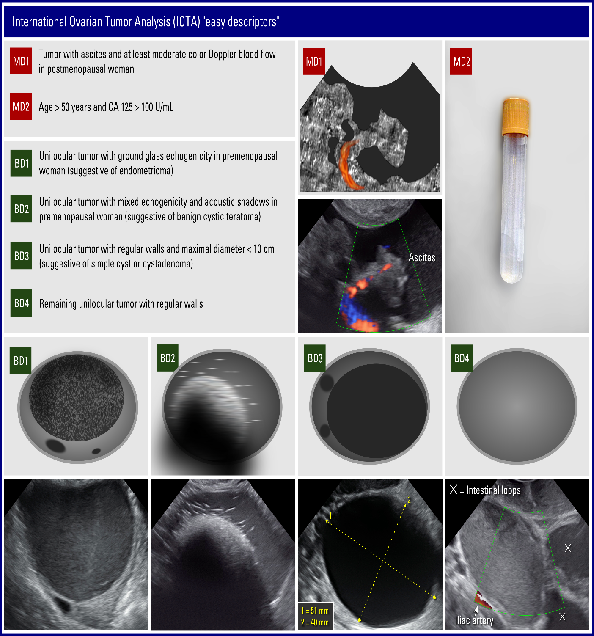

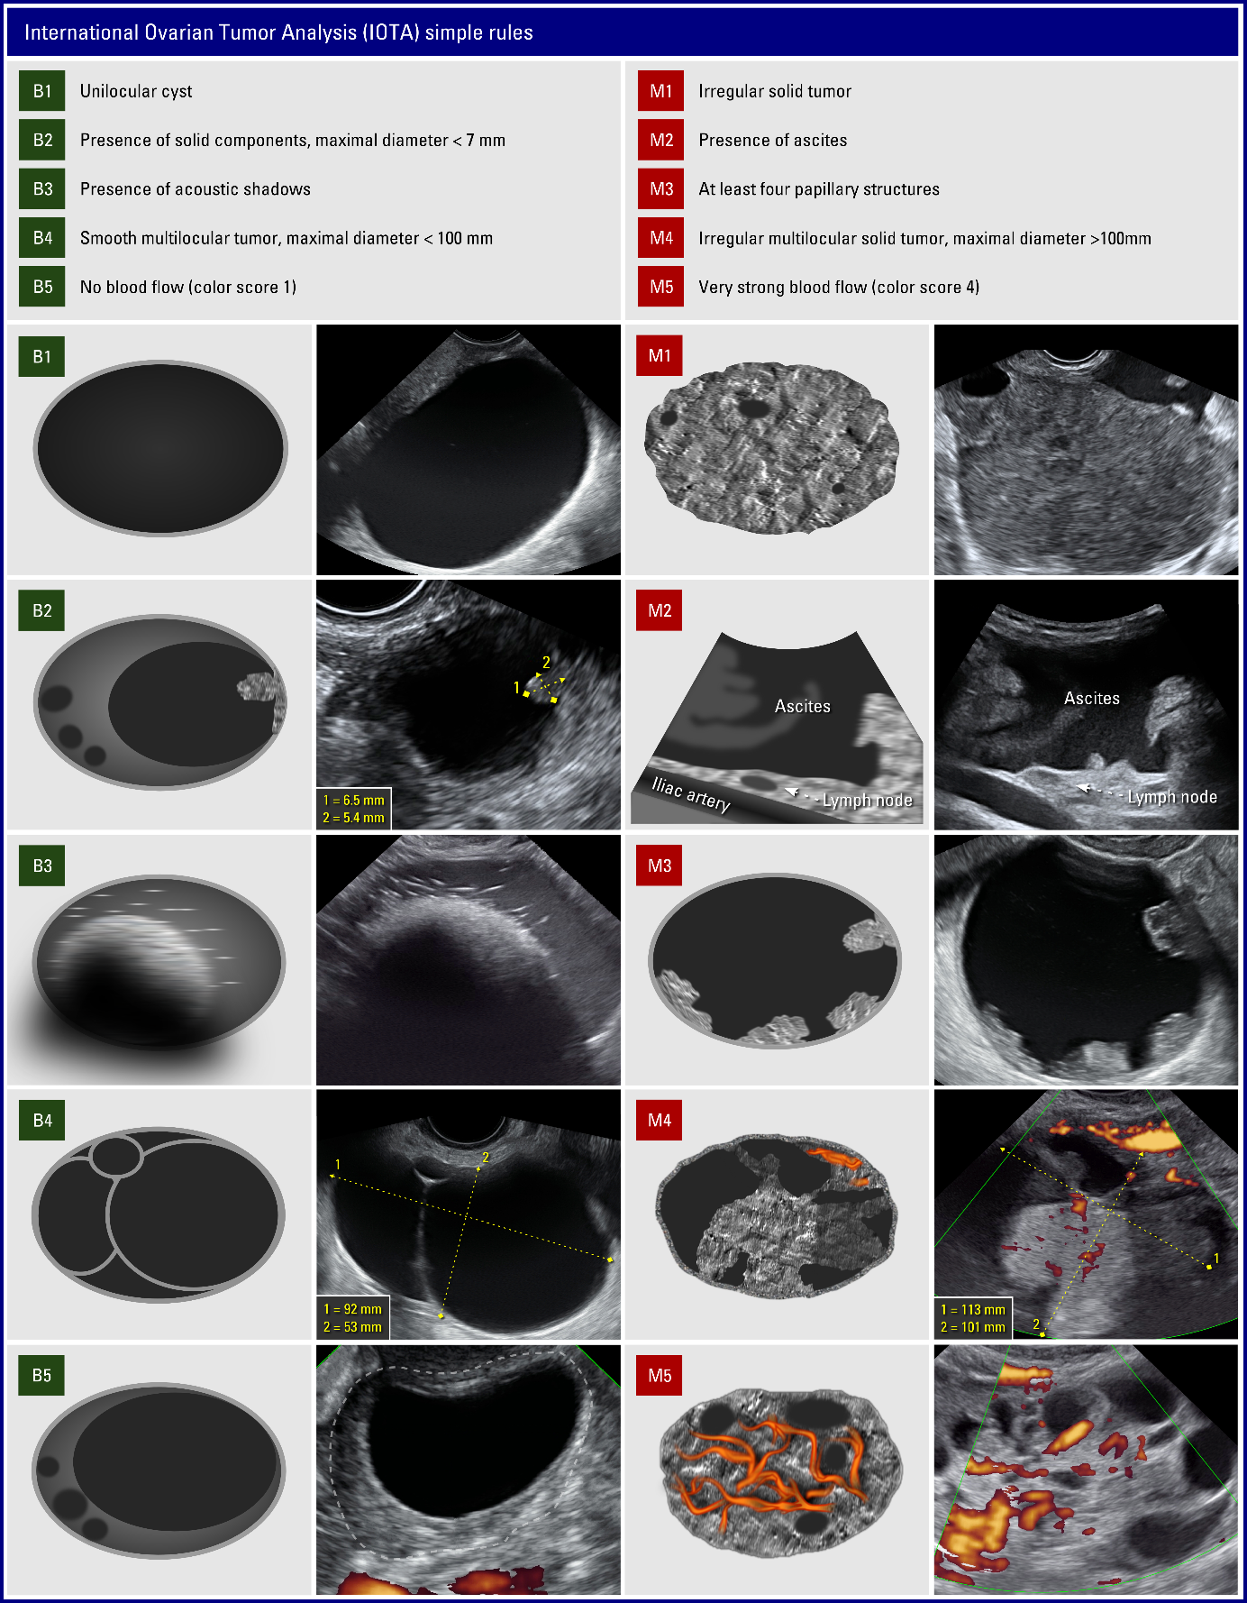

Case 1

|  |
| --- |
| Cô Dung, đến vì khám phụ khoa định kỳ phát hiện có một nang ở buồng trứng. |
|  |

|  |  |
| --- | --- |
|  |  |
|  |  |

Case 2

|  |
| --- |
| Bà Dung, 38 tuổi, 1001, đến vì khám phụ khoa định kỳ phát hiện có một nang ở buồng trứng. Hãy hỏi bà Dung để tìm hiểu các vấn đề có liên quan đến nang buồng trứng của bà Dung. |
|  |

|  |  |
| --- | --- |
|  |  |
|  |  |

Case 3:

